Мониторинг
результатов государственной (итоговой) аттестации в формате ЕГЭ учащихся
11 класса МБОУ «Гляденская СОШ»

За 3 года проведения ЕГЭ, обучающиеся МБОУ «Гляденская СОШ» приняли участие в экзаменах:
Количество участников ЕГЭ 2012-2014гг.

ПРЕДМЕТЫ | 2011-2012 | 2012-1013 | 2013-2014
Русский язык | 19 | 8 | 11
Математика | 19 | 8 | 11
История | 0 | 0 | 3
Биология | 5 | 0 | 2
Физика | 5 | 4 | 4
Обществознание | 3 | 4 | 11
Сравнительный анализ результатов ЕГЭ

Сравнительная таблица минимальных баллов ЕГЭ по предметам
№  п/п | предметы | 2011-2012 |  | 2012-2013 |  | 2013-2014
№  п/п | предметы | мин. балл по школе | мин. порог | мин. балл по школе | мин. порог | мин. балл по школе | мин. порог
1 | русский язык | 44 | 36 | 49 | 36 | 46 | 24
2 | математика | 24 | 24 | 20 | 24 | 20 | 20
3 | физика | ----- | 33 | 39 | 36 | ------ | 36
4 | биология | 36 | 36 | ----- | 36 | 45 | 36
5 | обществознание | 42 | 39 | 39 | 39 | 43 | 39

Анализ результатов ЕГЭ показывает, что минимальный результат повысился по биологии, истории, обществознанию. Низкие результаты выпускники показывают по математике, причем, в 2013 году по математике один обучающийся не прошел порог успешности и не смог набрать баллы выше минимального порога на пересдаче экзамена по математике в форме и по материалам ЕГЭ.

Сравнительная таблица максимальных баллов ЕГЭ-2012-2014
по предметам
№  п/п | предметы | 2011-2012 |  | 2012-2013 |  | 2013-2014
1 | русский язык | 82 |  | 76 |  | 76
2 | математика | 66 |  | 63 |  | 64
3 | физика |  |  | 60 |  | 49
4 | биология | - |  | 49 |  | -
5 | обществознание | 80 |  | 80 |  | 63

Анализ результатов ЕГЭ показывает, что максимальный результат понижается.

Результаты ЕГЭ (средний балл) в сравнении за 3 года(2012-2014гг)
№  п/п | предметы | 2011-2012 | 2012-2013 | 2013-2014
1 | русский язык | 56 | 67,6 | 61,73
2 | математика | 42,3 | 44,4 | 42,2
3 | физика | 36 | 51 | 42,25
4 | биология | 35,6 | 41,8 | -
5 | обществознание | 39 | 59,4 | 46,5

Результаты обязательных экзаменов в формате ЕГЭ

Распределение баллов

Математика ЕГЭ

Как видно из данных таблицы результаты ЕГЭ по математике по школе, на лицо рост результатов в диапазоне 51-69 баллов и в диапазоне 36-50 баллов.
На итоговой аттестации по математике в 2013 году учащаяся Сальникова Алёна, показывавшая стабильные низкие результаты по математике в течение года не смогла пройти порог успешности. Это обучающийся, пришедший в 10 класс с низким уровнем знаний по математике. Низкой мотивацией к учению и несформированными навыками учебной деятельности.
В диапазоне 70- 100 баллов в течение трёх лет нет ни одного учащегося.

Распределение баллов
Русский язык ЕГЭ

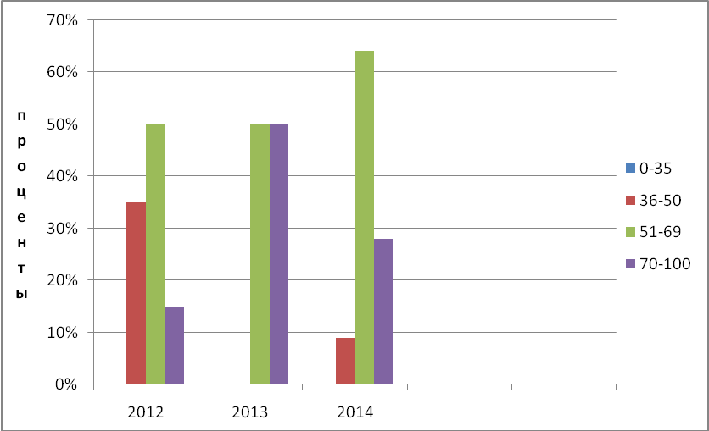

Как видно из данных таблицы результаты ЕГЭ по русскому языку по школе, на лицо рост результатов в диапазоне 51-69 баллов и снижение баллов в диапазоне 36-50 баллов. Этому предшествовала серьезная подготовка: в течение года проводились и подробно анализировались все работы, отмечались наиболее серьезные пробелы в знаниях. Параллельно велась серьезная разъяснительная работа с учащимися и их родителями учителем, классным руководителем, администрацией. Факторы, которые положительно повлияли на результативность ЕГЭ:
- мотивация учащихся, заинтересованность в получении высоких результатов ЕГЭ;
- профессиональные компетенции учителя русского языка Прохоренко Л.В., среди которых выделяются умение учителя анализировать результаты своей работы и корректировать проблемы учащихся на основе прогнозируемых результатов, формируя тем самым индивидуальную траекторию обучения для каждого ученика.
Анализ полученных результатов ЕГЭ позволяет сделать вывод о необходимости целенаправленных усилий педагогического коллектива нашей школы по повышению качества обучения.
В следующем учебном году:
1.На заседании ШМО учителей математики необходимо проанализировать результаты ЕГЭ 2014г., сравнить школьные результаты с результатами экзамена по математике.; выявить проблемы, затруднения, причины низких показателей в ЕГЭ, сравнить их с районными и краевыми показателями и определить собственный регламент работы по позитивному изменению результатов;
2.Учителю математики необходимо:
- проанализировать и пересмотреть собственный опыт в обучении школьников математике с учетом полученных результатов в ЕГЭ 2014 г. и предыдущих лет; откорректировать собственное представление о требованиях к математической подготовке школьников с учетом программных требований и государственной аттестации в форме ЕГЭ;
- проводить дополнительные занятия с учащимися, используя дифференцированный подход, учитывая способности обучаемых.

